Статья на тему: «Формирование базовых знаний у учащихся начальных классов для успешного овладения письмом и чтением».

«Обобщение опыта работы учителя-логопеда. Методические подходы к развитию буквенного гнозиса и мнезиса на материале письменных букв как этапу предупреждения нарушений письменной речи у первоклассников».

Автор выполненной работы
учитель-логопед высшей квалификационной категории
ГБУ ДО ЦППМСП Петродворцового р-на «Доверие» С-Пб
Аленникова Светлана Владимировна.

Письменная речь - одна из форм существования языка, противопоставленная устной речи. Это вторичная, более поздняя по времени возникновения форма существования языка. В понятие «письменная речь» в качестве равноправных составляющих входят чтение и письмо. Письмо - это знаковая система фиксации речи, позволяющая с помощью графических элементов передавать информацию на расстоянии. И устная, и письменная формы речи представляют собой вид временных связей второй сигнальной системы, но в отличие от устной, письменная речь формируется только в условиях целенаправленного обучения, т.е. её механизмы складываются в период обучения грамоте и совершенствуются в ходе всего дальнейшего обучения. В результате рефлекторного повторения образуется динамический стереотип слова в единстве акустических, оптических, кинетических раздражений.
Овладение письменной речью представляет собой установление новых связей между словом слышимым и произносимым, словом видимым и записываемым, потому что процесс письма обеспечивается согласованной работой анализаторов: речедвигательного, речеслухового, зрительного и кинетического. Т.о. кратчайшая единица речи представляет собой совокупность действия артикулемы, фонемы, графемы, кинемы. Письмо в любой его форме начинается с определенного замысла и включает ряд специфических операций:
- анализ звукового состава слова, которое необходимо записать;
Первое условие письма - определение последовательности звуков в слове. Второе - уточнение звуков, т. е. превращение слышимых звуковых вариантов в чёткие обобщённые речевые звуки - фонемы. Сначала эти процессы протекают осмысленно, а потом полностью автоматизируются. Акустический анализ и синтез протекают при ближайшем участии артикуляции.
- перевод фонемы в графемы, т. е. в зрительные схемы графических знаков с учётом пространственного расположения их элементов;
- «перевод» зрительных схем букв в кинетическую систему последовательных движений руки, необходимых для записи.
Перевод осуществляется в третичных зонах коры головного мозга, а эти зоны окончательно формируются к 10-11 году жизни. Существует такая особенность в операции письма - на первых этапах основное внимание пишущего направляется на звуковой анализ слова, а иногда и на поиск графемы. Уже в сложившемся навыке письма эти моменты отступают на второй план. При записи автоматизированных слов письмо превращается в плавные кинетические стереотипы. Существует ряд онтогенетических факторов, влияющих на формирование письменной речи. Письменная речь использует готовые механизмы устной речи. В некотором смысле процесс чтения включает перевод пространственной последовательности графических знаков во временную последовательность звуковых комплексов.
Процесс письма во время осуществления записи требует обратного действия.
Сенсомоторной основой психического развития ребёнка являются те координации, которые возникают между глазом и рукой, слухом и голосом. Формирование речевой функции происходит во взаимосвязанном, последовательном развитии всех сторон речевой системы.
Для овладения письменной речью имеет существенное значение степень сформированности всех сторон речи. А нарушения звукопроизношения, фонематического и лексико- грамматического развития находят отражение в письме и чтении.
В процессе письма активно включается ещё глаз и рука, и тогда вопрос о взаимодействии слухового, зрительного, речедвигательного компонентов письма приобретает особую важность. Двигательный состав письма сложен и отличается своеобразием по каждой ступени овладения навыком. Ребёнок, приступающий к овладению грамотой, начинает с овладения смысловой стороны письма, воспринимая буквы как смысловые схемы, ассоциированные с их звуковыми образами и начертательными образами слов. Ранее было отмечено (профессором Н. А. Бернштейном), что акт скорописи в сформированном виде включает ряд факторов: общий тонический фон пишущей руки и всей рабочей позы, вибрационную иннервацию мышц предплечья, запястья и пальцев, которая ритмична и монотонна.
Траектория кончика ручки при письме не равна движениям кончиков пальцев, направляющих ручку. При этом ни одна из точек самой конечности не выписывает ни одной буквы в пространстве, а только их видоизменения. И эта перешифровка движений и её автоматизация представляют одну из наибольших трудностей для начинающего школьника.
Известно, что каждый школьник, независимо от применяемого к нему метода обучения, неизбежно проходит через несколько фаз. Сначала школьник пишет крупно и это связано не только с грубостью его пространственных координации. Причина в том, что чем крупнее письмо, тем меньше относительная разница между движениями кончика ручки и движениями самой руки, т.е. тем проще и доступнее перешифровка. И только по мере освоения этой перешифровки, ребёнок выучивается переносить на кончик ручки зрительные и проприоцептивные коррекции, благодаря этому постепенно уменьшается величина выписываемых букв. Указание о формировании навыка предварительных коррекций должно войти в методику обучения письму как осознанная задача, для решения которой нужны особые педагогические приёмы. Так, начальный период обучения грамоте должен иметь целью формирование сложного единства, включающего представление об акустическом, артикуляторном, оптическом и кинетическом образе слова.
Возникающая в ходе онтогенетического развития функциональная асимметрия в работе анализаторных систем является показателем нормальной деятельности обоих полушарий головного мозга, признаком того, что установилась доминантная роль одного из полушарий.
При чёткой латерализации выявляется предпочтение в использовании одной стороны в работе сенсомоторных органов - единообразно:
• при правосторонней - правой руки, правой ноги, правого глаза;
• при левосторонней - левых рецепторов.
Если обследование не выявляет предпочтения в работе парных сенсомоторных органов, то можно говорить о задержке в формировании процесса латерализации, т.е. не установилась доминантная роль одного из полушарий.
Нарушение письма – сложное расстройство, требующее коррекции. Актуальность работы учителя-логопеда по предупреждению нарушений письменной речи у первоклассников в период овладения грамотой.
Процесс письма - сложное единство в работе нескольких анализаторных систем. Частичное расстройство этого процесса не применимо к младшим школьникам, а наиболее верно следует говорить о трудностях овладения ими письменной речью. Основными симптомами нарушения письма является наличие стойких специфических ошибок, возникновение которых не связано ни со снижением интеллектуального развития, ни с нарушением слуха и зрения, ни с нерегулярностью школьного обучения. Нарушения чтения и письма могут быть обусловлены задержкой в формировании определённых функциональных систем, важных для освоения письма, вследствие вредностей, действовавших в разные периоды развития ребёнка. Кроме того, дисграфия и дислексия возникают при органических речевых расстройствах, а так же при наследственной предрасположенности к ним. Исследования доказывают, что одной из причин может быть трудность становления процесса латерализации. Несформированная в срок, а так же перекрёстно сложившаяся латералита обнаруживает, что не установилась доминантная роль полушария. В этих случаях может быть затруднён корковый контроль за многими видами деятельности. Например, письмо правой рукой у ребёнка левши может страдать из-за снижения аналитико-синтетической способности подчиненной гемисферы.
Дислексия и дисграфия обычно встречаются в сочетании. Они могут быть следствием расстройства, имеющего место в обширной области гнозиса и праксиса, либо внешний их фактор заключается в трудности нахождения исходной точки в пространстве и времени; анализе и воспроизведении точной пространственно - временной последовательности. Известны наблюдения, что в качестве одной из причин дислексии и дисграфии является нарушение синтеза слуховых и зрительных возбуждений на уровне коры головного мозга. Так же, это может быть несформированность произвольной моторики, недостаточность слухо-моторных координации и чувства ритма. Известны исследования, которые доказывают причину дислексии в запаздывании формирования схемы тела (эта задержка в осознании ребёнком телесной схемы может иметь разные причины такие как:
нарушения неврологического характера, аффективные потрясения, недостаток знаний у ребёнка, недостаточное его моторное развитие и др.). Исследованием причин возникновения дисграфий уделено немало внимания со стороны Р. И. Лалаевой, А.Н. Корнева, Л.Н. Ефименковой, И.Н. Садовниковой, Л.Г.Парамоновой и др. специалистами в области логопедии и психологии. Известно, что ошибки чтения и письма не являются ни постоянными, ни идентичными для конкретного слова. Это доказывает то, что ни один из патогенных факторов не бывает решающим, но каждый имеет значение в совокупности с другим. В связи с этим разработаны разные классификации дисграфий, во многом сходные по проявлениям.
Дисграфические ошибки выражаются в пропусках и перестановках букв в словах, в заменах одних букв другими, в « зеркальном» изображении букв и т.п. Появление таких ошибок свидетельствует о неготовности ребёнка к началу школьного обучения, о его недостаточной психофизиологической «зрелости». Поскольку повреждение головного мозга в большинстве случаев наступает в период внутриутробного развития или в процессе родов, то первые проявления этой патологии наблюдаются ещё задолго до начала школьного обучения и могут быть вполне отчётливо выявлены специалистами. Например, если у ребёнка к началу школьного обучения ещё не сформировались зрительно-пространственные представления, зрительный анализ и синтез, то он не сможет полноценно усвоить начертания букв и неизбежно будет их путать на письме. Если подобные несовершенства могут быть выявлены уже до школы, если ясна их непосредственная связь с неизбежно появляющимся в дальнейшем виде дисграфии, то можно говорить о существовании предпосылок дисграфии, как бы заблаговременно предупреждающих о её появлении. Понимание этого обстоятельства даёт нам возможность « бороться «с появившимися трудностями не только в процессе обучения ребёнка, но и задолго до него, а основные усилия специалиста должны быть направлены на устранение уже имеющихся предпосылок дисграфии. Если это будет сделано вовремя, то для появления нарушений письма не останется почвы. В противном случае ребёнок, поступающий в первый класс явно попадает под «неотвратимый удар», последствия которого потом нередко не удаётся преодолеть в период долгого времени. Дети, страдающие дисграфией, нуждаются в специальной логопедической помощи, поскольку специфические ошибки письма не могут быть устранены обычными школьными методами. Совмещение такой логопедической помощи и школьного обучения нередко сталкивается с трудностями её организации из-за большой дополнительной нагрузки на младшего школьника, прибывшего в новую для него школьную среду. Таким образом, для наилучшего решения проблемы гораздо важнее и правильнее будет говорить о проведении профилактических мер по преодолению возникающих у детей трудностей в период обучения грамоте, так как предупредить легче, чем устранить! Актуальность данной проблемы имеет место в каждой школе, но не всегда специалисты могут « достучаться» до родителей будущих первоклассников. Это может быть связано с разными причинами (нежелание родителей, нет связи « детский сад – школа» и др.)
В своей профилактической работе с будущими учениками я, для создания наиболее удобных условий изучения поступающего в нашу школу контингента, выбрала принцип раннего прогнозирования возможных нарушений у детей в процессе логопедического обследования ребёнка перед поступлением в первый класс. Эта методика применяется мной уже на протяжении нескольких лет и она очень эффективна, т.к. позволяет не только обнаружить нуждающегося в профилактической помощи ребёнка уже заранее, перед обучением, но и дать возможность родителям ученика, присутствуя при этом, получить консультативную помощь от специалиста по любой проблеме, касающейся обучения их ребёнка, будь то совет, приём в работе, отправление на обследование к смежным специалистам. Логопедическое обследование проводится по стандартной методике и включает исследование всех компонентов развития и готовности данного ребёнка к обучению в школе. Другими словам, обследуются: звукопроизношение, лексико-грамматические категории, фонематические процессы, процессы ориентировки в пространстве и времени, зрительная память, анализ и синтез, состояние графо-моторной функции и многое другое. Далее мне бы хотелось сосредоточиться на основной теме моего изложения, которая является частью профилактической работы по предупреждению дисграфии у первоклассников и включает беседу о возможных нарушениях письма, связанных с несформированностью пространственно-временных представлений, зрительного гнозиса и мнезиса, зрительного восприятия, графо-моторных компонентов у будущих учеников.
Как было сказано выше, дети, поступающие в первый класс, проходят кризисный этап, являющийся переходом их в новый социальный статус. Младший школьный возраст характеризуется формированием нового вида деятельности – учебной, которая требует от ребёнка не только большого умственного напряжения, активности, физической выносливости, но и того, насколько у ребёнка сформированы необходимые предпосылки этой учебной деятельности, о которых было сказано в предыдущей главе, влияющие на её качество. Именно в этот период начинают появляться очень важные психологические новообразования (произвольность деятельности, планирование, овладение навыком самоконтроля…). Адаптируясь в новой сфере, у детей появляются трудности, которые представляют собой разнородную группу, т.к. различны их происхождения, проявления, причины и характер. Оценка трудностей со стороны учителя порой субъективна и не имеет достаточно чётких критериев, кроме того, основное внимание уделяется видимым трудностям: почерк, его соответствие графическим нормам каллиграфии. Гораздо меньше внимания уделено недописыванию элементов букв, их соединениям, пропуску букв, потому что педагоги считают, что эти ошибки временные и пройдут сами собой. Отдельно следует отметить медлительных учеников и леворуких, т.к. эта группа детей подвержена наибольшим упрёкам учителей. Дети с нарушениями моторной функции очень трудно усваивают конфигурации букв, соотношение их частей и расположение на строке. Буквы у них большие, «растопыренные», все линии неровные, много дополнительных штрихов, пишут с большим напряжением, почерк ухудшается при увеличении скорости письма. Так же, иногда, для них характерен тремор при письме, неправильные соединения букв. Темп графической деятельности у каждого человека индивидуален, а в основе этого особенности высшей нервной деятельности. Выраженные нарушения графики отмечаются у детей с некоторыми отклонениями в развитии нервной системы. Это очень ранимые, плаксивые, раздражительные, замыкающиеся в себе дети, нуждающиеся в особом контроле и специальной помощи взрослого.
Особенности предшкольного логопедического обследования позволяют выявить уже возникшие нарушения в развитии ребёнка и организовать помощь уже с первых дней обучения в школе. Процесс обследования будущих учеников происходит в период с мая по июнь каждого учебного года. Подавая документы о приёме ребёнка в школу, родители, одновременно записывают его на диагностику развития базовых знаний к учителю-логопеду. Все процессы происходят совершенно добровольно. При разработке схемы обследования я большое внимание уделяла не только состоянию речевого развития, но, меня интересовали так же процессы развития пространственно-временных ориентировок, зрительное и слуховое внимание, зрительный анализ и синтез, сформированность гнозиса и мнезиса, графо-моторной деятельности. Исходя из этого, на материале выполнения тестовых заданий, можно увидеть следующие предпосылки нарушения письма у детей: из обследованных 76 учеников без видимых ошибок, правильно выполняли:
- пробы Хэда (15 чел.);
- тест Озерецкого «кулак-ребро-ладонь» (8 чел.);
-рядоговорение (6 чел.);
- ориентировка в пространстве (12 чел.);
- пальцевые пробы (16 чел.);
-графо-моторные упр. (18 чел.);
-срисовывание фигур Тейлора (21 чел.);
-срисовывание точек (45 чел.);
- задания на зрительный гнозис и мнезис (25 чел.);
- задания на состояние общей моторики (25 чел.).
Т.о. большее количество детей не справились с теми или иными заданиями, помимо исследования состояния речевого развития. Мною замечено, что увеличение подобных трудностей возрастает с каждым годом. Кроме того, примерно у 62% обследуемых результаты тестов указывают на несформированность латералиты, т.е. ведущий из парных сенсо-моторных органов не определился, что говорит о несформированном, затянувшемся процессе латерализации, либо о левшестве в стадии переучивания (у 15 детей). Естественно то, что, принимая во внимание только начальный этап возникновения этих трудностей, можно прогнозировать улучшение ситуации с помощью специальных коррекционных методик, рекомендаций родителям и учителям. Впрочем, не всеми родителями рекомендации выполняются из-за недостаточной осведомлённости глубины влияния данных трудностей на ребёнка. Большая часть работы ложится на плечи логопеда. По опыту работы можно сказать, что у детей с подобного рода трудностями наиболее часто могут возникнуть на письме такие ошибки, которые связаны с нарушением цепи зрительно-слухо-речедвигательных представлений, обеспечивающих акт письма. Это смешение букв по оптическому и кинетическому сходству, нарушение границ строки и др. Вот примеры таких ошибок: «глоз-глаз», «делка-белка», «бевочка-девочка», «кист-куст», «тоют-поют», «лоре-море», «хук-жук», «жвосты-хвосты» и др. Ученики не замечают своих ошибок, но, читая написанное, затрудняются в понимании слов, т.к. теряется смысловая нагрузка. Кроме того, такие дети жалуются на то, что не успевают записать букву или слово, так как всё время путают похожие по написанию буквы, забывают расположение и нужное количество элементов заданной буквы. Многие учащиеся, имеющие в анамнезе целый комплекс несформированных процессов, уже овладев начальной стадией письма, говорят о том, что забывают написание и название многих букв. А, видя свой почерк, испытывают дискомфорт и теряют интерес к письму как к деятельности, так может сформироваться и закрепиться нежелание что либо исправлять вообще. Говоря об этой проблеме, нельзя забывать и о программах обучения письму, которые не всегда отвечают нужным требованиям. «Умные» прописи с многочисленными обводками букв по пунктирам и разбором их поэлементного написания на строке, в соединениях, заменены тетрадями по письму, в которых не всегда увидишь буквы и их элементы в разрозненном виде. Чаще это « срисовывание» буквы, её соединений в словах или предложениях. Ребёнок с трудностями зрительно-пространственных ориентировок нуждается в дополнительном зрительном контроле поэлементного написания буквы, её соединения в слоге, в отработке сначала этого навыка, а не записи уже готового слова. В таких тетрадях существует большое количество заданий, которые подразумевают обведение целых слов и текстов(!) по слабо начерченным линиям. Да, может это и формирует каллиграфический почерк у учащихся, но процесс обведения этих «сомнительных» записей остаётся тайной, покрытой мраком для каждого ребёнка индивидуально! Мы можем увидеть уже результат обведения, а оценить качество происходящего процесса в период написания невозможно. Отсюда и закрепляется навык неправильных межбуквенных соединений, без чуткого контроля поэлементной записи букв в словах. Эта проблема решаема в период начального обучения письму, с помощью своевременных, целенаправленных методов отработки записи букв под контролем специалиста. В более поздние сроки коррекция письма несколько затруднена. Таким образом, в следующей главе предлагаю подробнее остановиться на анализе компонентов, влияющих на развитие и формирование у детей навыков буквенного гнозиса и мнезиса.
2. Нарушения в формировании буквенного гнозиса и мнезиса у учащихся – один из шагов на пути появления дисграфии.

Согласно существующим представлениям о психологической структуре графической деятельности, её формирование происходит в тесной связи и зависимости трёх факторов: зрительного восприятия, произвольной графической активности, зрительно-моторной координации (О.И.Галкина, Е.И. Игнатьев, Б.Ф. Ломов…). Так же своё влияние на данный процесс оказывают речедвигательный и зрительно-двигательный анализаторы (И.Н. Садовникова). Таким образом, в основе данного вида нарушения письма, проявляющегося в неспособности овладеть графическим образом букв, стоит несформированность выше названных предпосылок. Если ребёнок до начала обучения его грамоте не приобрёл умения сравнивать предметы по форме, цвету, величине, не научился ориентироваться в пространственном расположении предметов, не овладел базовыми навыками графической деятельности и зрительным анализом и синтезом предметов, то ему будет очень сложно усвоить довольно тонкие различия в начертании и запоминании сходных букв. Письмо как навык формируется вследствие развития: навыков символизации (буквенного обозначения фонем), умения моделировать звуковую структуру слова с помощью букв и графо-моторного умения, которое является конечным эффекторным звеном в цепочке данных операций. (А.Н. Корнев). Исследователями по-разному объясняются механизмы нарушения письма, потому что разные нарушения имеют разные причины. Нас интересуют механизмы нарушения в формировании правильного графического образа букв и включения в работу двигательного анализатора, которые дают путь ошибкам письма в виде замен букв, сходных по начертанию, имеющих одинаковые элементы, недописыванию некоторых элементов букв и др. Известно, что замена букв возникает вследствие инертности двигательного стереотипа, смешения кинестетического и двигательного образа. Рукописные буквы – это различные комбинации определённых элементов, принятых в графической системе данного языка. Совпадение в их начертании должно регулироваться на письме зрительно-двигательным анализатором. Если этот процесс затруднён в своём развитии, то можно сказать, что не сработали механизмы переработки кинестетической информации, серийной организации движений, регуляции психической деятельности (планирование, организация и контроль акта письма). Значит, написав первый элемент, ребёнок не сумел дифференцировать тонкие движения руки в соответствие с замыслом или неправильно перенёс количество одинаковых элементов (л-м, п-т, л-я, и-ш, х-ж..), так же, возможно, ошибочно выбрал следующий элемент (у-и, б-д.). Наличие у двух или нескольких букв одинаковых начальных элементов заранее провоцирует ошибку в виде смешения этих букв. Механизм недописывания элементов буквы (как замечает И.Н. Садовникова) заключается в смешении кинестетических образов и двигательных « формул». Письмо – это, прежде всего, двигательный навык, и на начальном этапе его освоения характер ошибок в изображении букв отражает закономерности построения движения, чем особенности зрительного восприятия (Н.А. Бернштейн). При несформированности кинетической и динамической сторон двигательного акта у младших школьников кинестезии не могут иметь направляющего значения, тогда и происходит смешение. Смешение букв по кинетическому сходству (И.Н. Садовникова) не следует воспринимать как безобидные описки. Этот феномен имеет под собой то основание, что у школьников при смешении «размываются» связи между звуком и буквой: между фонемой и артикулемой, между графемой и кинемой.
Одинаковость составляющих буквы элементов неизбежно приводит к наличию в алфавите нескольких групп сходных букв:
- по количеству однородных элементов (л-м, и-ш, п-т, ц-щ);
- по различному расположению элементов в пространстве (в-д, б-д, З-Е, Э-С, т-ш.);
- по наличию дополнительных элементов (и-ц, ш-щ, и-й, );
- по выбору последующего элемента (и-у, б-д, с-е, а-о).
Такие ошибки могут повлечь за собой снижение качества не только письма, но и чтения, они носят закономерный характер, имеют выраженную тенденцию к росту при отсутствии профилактических и коррекционных мер.
3. Основные направления, методические принципы и этапы планирования коррекционной работы учителя-логопеда по формированию буквенного гнозиса и мнезиса у первоклассников на материале письменных букв.
Работа учителя-логопеда по формированию буквенного гнозиса у первоклассников, как было сказано выше, является лишь частью огромного труда по профилактике дислексии и дисграфии, который включает следующие разделы работы:
- работа с учащимися 1 классов по предупреждению возможных ошибок письма на лексическом и синтаксическом уровнях (работа со словом, со словосочетанием, с предложением, с предлогами, развитие связной речи);
- работа с учащимися 1 классов по профилактике возможных ошибок письма на фонетико-фонематическом уровне (коррекция звукопроизношения, различение гласных и согласных звуков и букв, развитие звукобуквенного и слогового анализа и синтеза);
- работа с учащимися 1 классов по развитию зрительно-пространственных и временных ориентировок, зрительно-двигательной и графо-моторной деятельности, буквенного гнозиса и мнезиса.
В этой связи необходимо сказать о методических принципах, способствующих работе логопеда по данной проблеме. Прежде всего – это системность в работе с учениками. Любое явление надо рассматривать в связи с другими, определяющими его характер. Вторым принципом является учёт индивидуальных особенностей и возможностей каждого ребёнка (ученик-левша: развитие зрительно-пространственных ориентировок, графо-моторной деятельности, правильная посадка при письме, положение кисти руки, приёмы держания ручки…). Третий принцип включает максимальное задействование в системе обучения всех возможных анализаторных систем организма ребёнка (взаимосвязь в работе зрительного, слухового, речедвигательного, речеслухового и др.). И четвёртым принципом является систематическое проведение логопедом и посещение учениками логопедических занятий, благодаря чему логопед может контролировать уровень усвоения детьми полученных знаний и качество использования их на уроках и дома. Кроме того, логопед должен обладать определёнными умениями правильного и грамотного построения системы обучения:
- чёткость, краткость, неторопливый темп и эмоциональность речи;
- обеспечение учащихся максимальным количеством наглядного материала;
-при проведении занятий использовать совместное или индивидуальное проговаривание, утрированное называние слов и звуков с использованием опоры на артикуляцию.
- добиваться положительной динамики в речевом развитии учащихся с привлечением к сотрудничеству учителя и родителей.
Проводя коррекционную работу, логопед должен целенаправленно уметь организовать свою деятельность.
Основными направлениями в моей работе по профилактике ошибок письма и устранению предпосылок нарушения буквенного гнозиса и мнезиса у первоклассников стали:
- развитие зрительного восприятия и узнавания (гнозиса) предметов и букв;
- развитие зрительного анализа и синтеза;
- развитие пространственных и временных ориентировок, так же умения ориентироваться на листе бумаги, на собственном теле;
- уточнение и расширение объёма зрительной памяти (зрительного мнезиса);
- формирование пространственного восприятия и представлений;
- формирование речевых обозначений временных и зрительно-пространственных отношений;
- развитие двигательной, графо и слухо-моторной деятельности;
Важно заметить, что данная профилактическая работа касается развития предметного, буквенного анализа, синтеза, гнозиса и мнезиса. Также, в свою очередь, буквенный мнезис и гнозис подразделяется на работу с печатными и письменными буквами.
Эффективность своевременной коррекционной работы с первоклассниками в процессе изучения письменных букв. Динамика в развитии письма у детей, занимающихся на логопункте.
Для создания характеристики группы учащихся, с которыми проводились логопедические занятия, важно отметить разнородность затруднений в развитии предпосылок к формированию письма у детей. Из шести человек, входящих в группу, двое посещали логопедические детские сады, трое детей воспитывались дома, посещали курсы подготовки к школе, один ребёнок ходил в массовую группу детского сада. К моменту поступления в первый класс, по результатам предварительного логопедического обследования на логопункте, у данной группы детей были выявлены предпосылки к появлению дисграфических ошибок. У ребят присутствовали затруднения в выполнении заданий по копированию точек, фигур Тейлора. Ориентировка в пространстве и времени вызывала у детей большие трудности: не знали и не различали понятия « времена года» и «месяцы», «дни недели», не знакомы с понятиями «части суток». Многие из учеников путали понятия «право-лево», с трудом дифференцировали пространственные предлоги в устной речи и с помощью наглядного материала. Состояние зрительного гнозиса и мнезиса тоже было не сформировано. В заданиях типа « Найди спрятанный предмет», « От какого предмета части?», «Чего не хватает?», «Что лишнее?» назывались не все предметы или ребёнок их вообще не видел, а говорил о чём-то похожем. Состояние пальцевого праксиса : у пяти детей выполняемые движения были неуверенные, нечёткие, нарушалась их последовательность и темп деятельности, присутствовали синкинезии. Так же обстояло дело с упражнением «кулак-ребро-ладонь». Графо-моторные навыки сформированы плохо, некоторые из детей неправильно держали ручку, плохо ориентировались на листе бумаги, предметы или буквы, срисовываемые ими неровные, различались по высоте и месторасположению. Многие из ребят не были знакомы с буквами или плохо запомнили их названия, процесс чтения на базовом уровне не был сформирован: чтение сначала побуквенное, затем происходит слияние в слог, снова побуквенное, снова слияние в слог и так далее, ребёнок не мог повторить то, о чём читал. У одного мальчика в процессе чтения происходило нарушение границ читаемого и он прочитывал слова из разных строк, пытаясь соединить их в предложение. Дети, знающие буквы иногда путали названия сходных графически или зеркальных букв: Л-М, Н-Т, С-О, А-О в чтении. В конструировании букв по образцу из специальных палочек дети допускали ошибки в выборе нужного элемента и расположении его в пространстве. Процесс реконструирования проходил немного лучше. Двое из детей медлительные, часто отвлекались быстро уставали, движения рук при письме сопровождались слезами, дети жаловались, что им трудно.
Данная группа детей посещала логопедические занятия с начала обучения в школе. Все трудности, выявленные у них, в той или иной степени проявлялись уже в начале овладения письмом. Под контролем логопеда на занятиях замечались и сразу же корректировались ошибки детей с помощью специальных упражнений. Таким образом, можно сделать вывод, что ошибку проще исправить в начале запоминания образа буквы и сравнения её с другими похожими, чем тогда, когда ошибка стала постоянной и закрепилась в памяти. Благодаря коррекционным упражнениям, ребята легко и с интересом сами находят ошибки, исправляют их. Своевременность проведения занятий по развитию буквенного гнозиса и мнезиса именно в процессе изучения детьми букв на уроке положительно сказывается на их письме, потому что коррекционные занятия происходят с небольшим количеством учеников, в спокойной обстановке, под постоянным контролем логопеда, учитывая индивидуальные способности детей. Каждое занятие было направлено одну и ту же цель: запоминание, уточнение и различение письменных букв и их элементов. Если сравнить периоды начала, середины и конца года в формировании письма у детей, можно отметить, что качество письма, как самостоятельной деятельности у каждого из занимающихся детей во много раз улучшилось: стабилизировалось положение руки при письме, исчезли неловкие движения, улучшилась ориентировка на строке, листе бумаги, буквы и буквенные соединения достаточно правильных форм, улучшилась ориентировка в выборе элементов букв, в нахождении сходств и различий и, главное то, что сами дети заметили изменения в своём почерке. Положительная динамика у учащихся на письме видна в образцах сравнения письменных работ.
Система работы по развитию буквенного гнозиса не заканчивается в 1 классе, а продолжается, если ребёнку необходимы дальнейшие коррекционные занятия. Такая поддержка очень помогает детям, так что затруднений в выборе буквы или её элемента на позднем этапе обучения не возникает. Следует отметить и то, что детей, приходящих в 1 класс с трудностями такого рода довольно немало. Конечно, у логопеда нет возможности заниматься с каждым нуждающимся и, поэтому, некоторые дети проходят путь овладения письмом самостоятельно. В группе детей, занимающихся на логопункте, динамика в письменных работах значительно отличается от почерка тех учеников, которые не получали логопедической помощи, но им были даны коррекционные упражнения на дом. Ниже представлены таблицы-графики, показывающие этапы коррекционной работы на начальном и заключительном этапах обучения детей.

Результаты диагностики будущих первоклассников
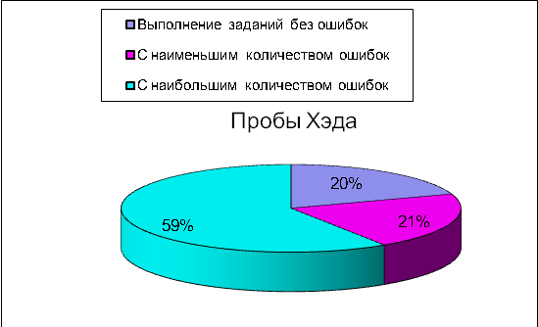 | 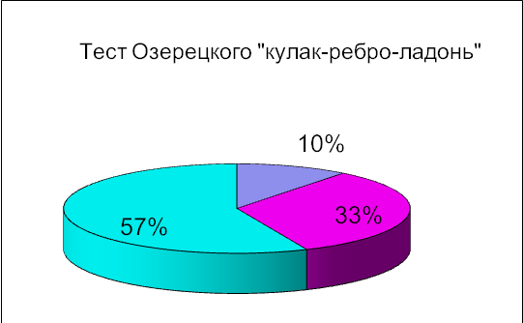
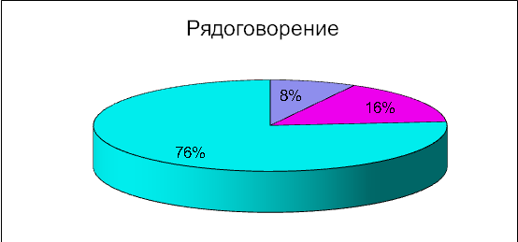 | 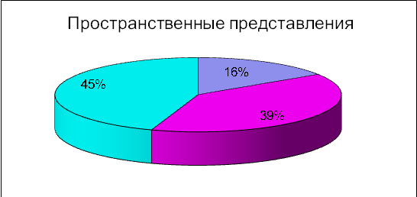
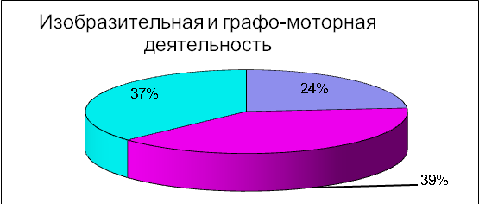 | 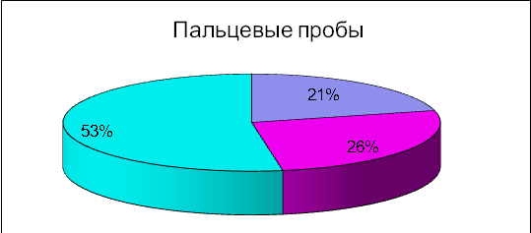
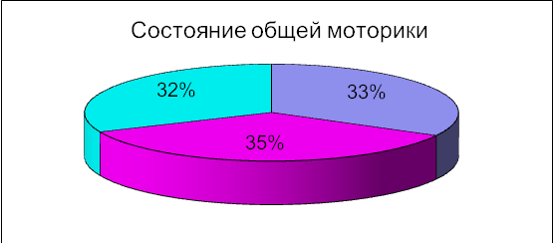 | 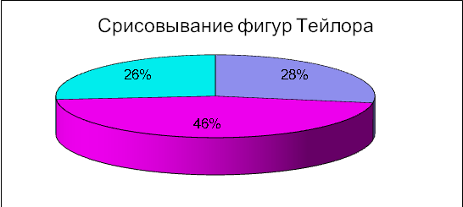
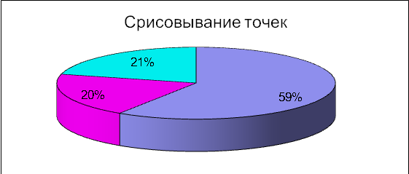 | 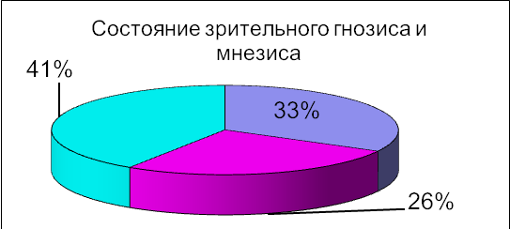

График сравнения развития и сформированности процессов, необходимых
для успешного продолжения овладения письмом в начале, середине и конце
коррекционной работы в группе из 6 обучающихся.

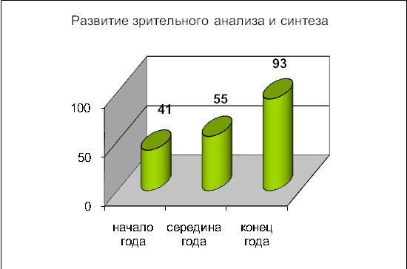 | 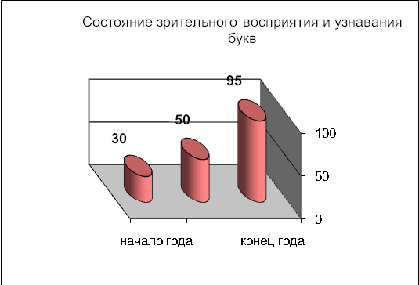
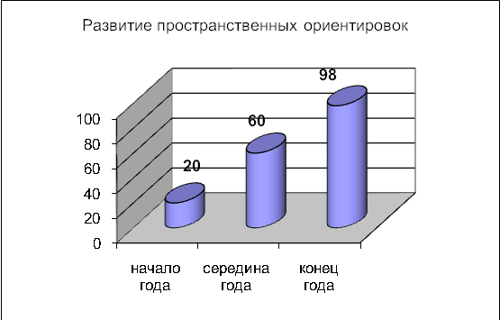 | 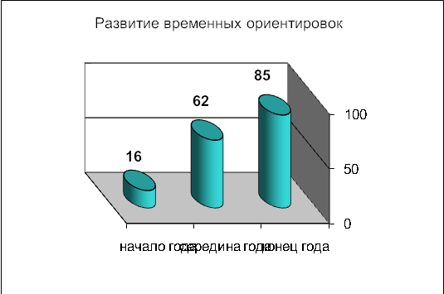
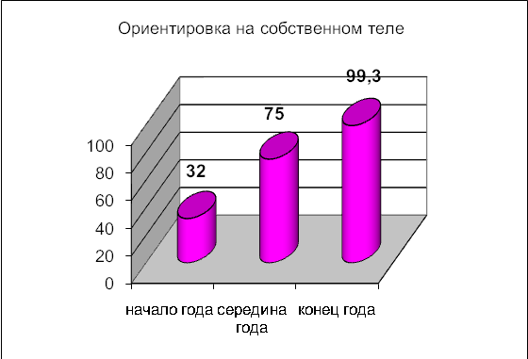 | 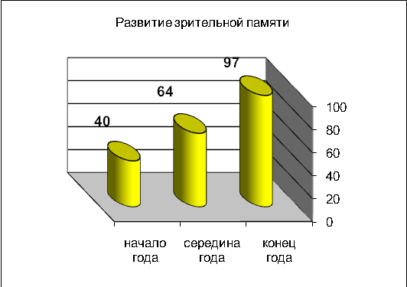
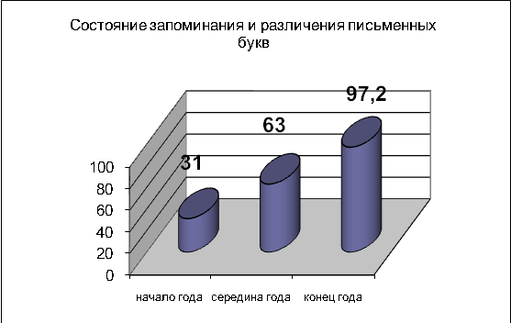 | 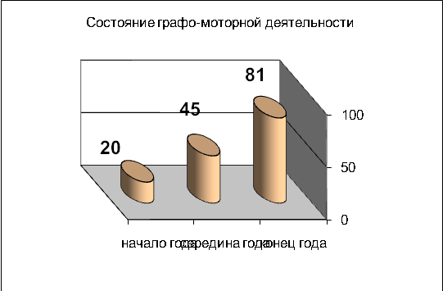

График результативности коррекционной работы
по развитию буквенного гнозиса и мнезиса в середине и конце учебного года.

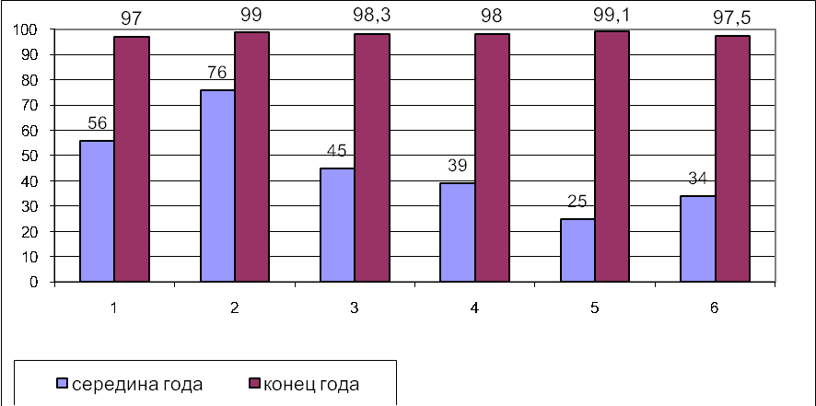

1 | Ориентировка на строке
2 | Узнавание и называние букв
3 | Узнавание и различение элементов строчных букв, сходных по разным признакам
4 | Узнавание и различение элементов заглавных букв, сходных по разным признакам
5 | Конструирование и реконструирование всех букв из их элементов
6 | Различение буквенных соединений

Так, делая вывод из всего сказанного, можно отметить то, что из двух набранных для занятий групп первоклассников с данной проблемой 85% учеников по окончании не имеют трудностей на письме в дальнейшем периоде обучения. Конечно, тема формирования буквенного гнозиса у учащихся является перспективной всегда, потому что с каждым годом большое количество первоклассников поступает в школу с графо-моторными нарушениями, несформированностью зрительных и кинестетических функций и им необходимо начинать посещать коррекционные занятия сразу с первых дней нахождения в школе. Моя дальнейшая работа будет строиться на совершенствовании методических и дидактических материалов по изложенной теме, изучении и исследовании методов диагностики и формирования начальных этапов чтения. Некоторые дидактические наработки будут представлены в следующих статьях.

